ПОРТФОЛИО ВЫПУСКНИКА ФАКУЛЬТЕТА ТОВ
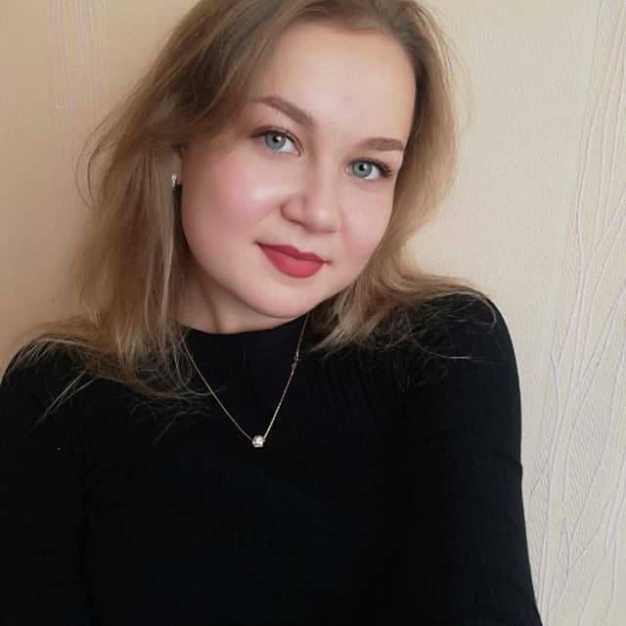
І. Общие сведения
Фамилия, имя,  отчество | Сергиевич Руслана Владимировна
Дата рождения/Гражданство | 19.06.2001 (Республика Беларусь)
Факультет | Технология органических веществ
Специальность | Физико-химические методы сертификации продовольственных  товаров
Семейное положение | Не замужем
Место жительства (указать область, район, населенный пункт) | Минская обл., Молодечненский район, д.Домаши
E-mail | ruslana.sergievich@yandex.ru
Социальные сети
(ID)*
Моб.телефон/Skype*

*По желанию выпускника, для открытого представления в сети интернет.
ІІ. Результаты обучения
Основные дисциплины по специальности, изучаемые в БГТУ | 1 Оценка соответствия и аккредитация  2 Техническое нормирование и стандартизация;  3 Квалиметрия систем, процессов и продукции;  4 Системы управления качеством;  5 Метрология;  6 Резонансные методы измерения;  7 Радиохимия;  8 Статистические методы управления качеством продукции;  9 Хроматография и электрофорез в контроле качества пищевых продуктов;  10 Обработка сигналов  11 Пищевая химия;  12 Химико-аналитический контроль пищевых продуктов;  13 Сенсорный контроль качества пищевых продуктов;  14 Оптические методы и приборы контроля качества пищевых продуктов;  15 Электрофизические методы и приборы контроля качества пищевых  продуктов;  16 Учебно-исследовательская работа студентов;  17 Идентификация и выявление фальсификации пищевых продуктов;  18 Микробиологические методы контроля качества пищевых продуктов;  19 Технология пищевых производств;  20 Организация и технология испытаний  21 Научно-техническая экспертиза и нормоконтроль
Дисциплины курсового проектирования | 1. Оценка соответствия и аккредитация  2. Техническое нормирование и стандартизация  3. Экономика предприятия стандартизации и сертификации  4. Организация и технология испытаний  5. Система управления качеством  6. Методы и средства производства и контроля
Средний балл по дисциплинам специальности | 8,0
Места прохождения  практики | ГНУ «Институт генетики и цитологии НАН Беларуси»  ООО «Ламира-Фармакар»
Владение иностранными  языками (подчеркнуть  необходимое, указать  язык); наличие  международных сертификатов, подтверждающих  знание языка: ТОЕFL,  FСЕ/САЕ/СРЕ, ВЕС и т.д. | 1. начальный;  2. элементарный;  3. средний (франц.);  4. продвинутый;  5. свободное владение
Дополнительное образование (курсы, семинары,  стажировки, владение  специализированными  компьютерными  программами и др.) | Уверенный пользователь ПК. Знание MS Word, Excel
Научно-исследовательская деятельность (участие в НИР, конференциях, семинарах, научные  публикации и др.) | Участие в олимпиаде «Управление качеством»
Общественная активность | Принимала участие в переписи населения

ІІІ. Самопрезентация
Жизненные планы, хобби и сфера деятельности, в  которой планирую  реализоваться | Реализация в сфере деятельности, связанной со специальностью, совершенствование знания иностранного языка.  Личные качества: ответственность, пунктуальность, целеустремленность, коммуникабельность, быстрая обучаемость, тактичность, дисциплинированность, внимательность, умение работать в команде.
Желаемое место работы  (область/город/предприятие и др.) | г. Минск

